问题描述：重点排污单位用户在企业端录入停运后，本地国发平台未同步

详情：

企业名称：光大生物能源（宿迁）有限公司

企业端账号：15852258699 密码：wangkun123456!

宿迁市国发平台地址：只能内网登录，请联系梁露共享桌面

企业端增加停运记录：

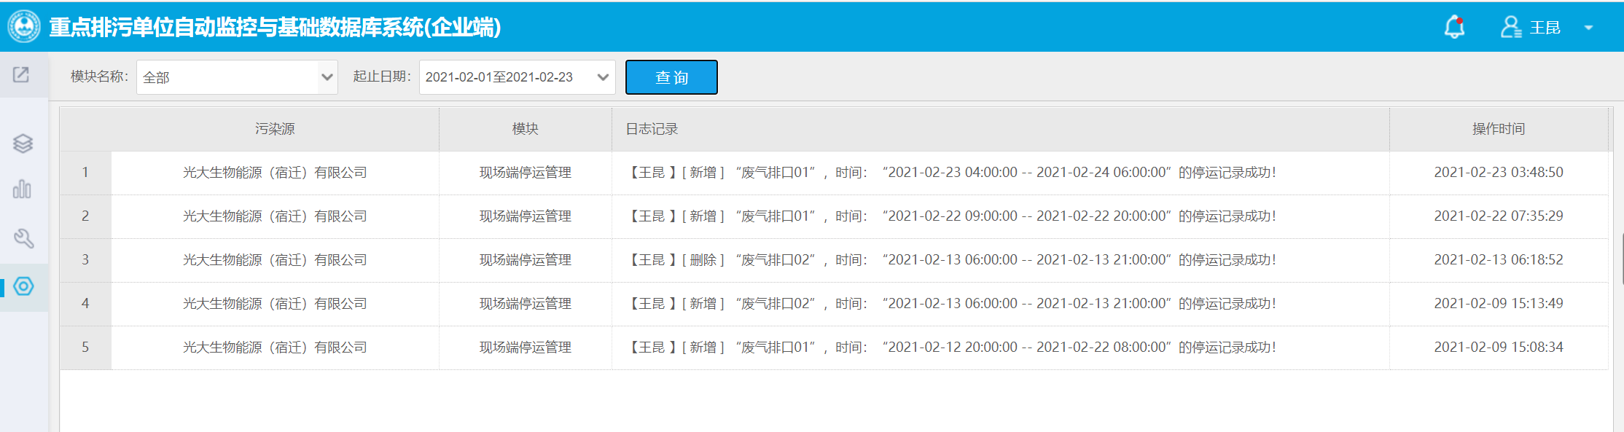

国发平台：

